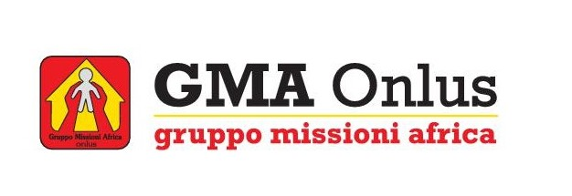

Via Luppia Alberi 1 35044 Montagnana

Tel. 0429/800830 web: gmagma.org mail: gma@gmagma.org

PROPOSTA DIDATTICA

Educazione alla

Cittadinanza Globale

a.s. 2020/2021

**CITTADINI DI MONDI POSSIBILI:**

**la gestione sostenibile dell’acqua**

**e delle risorse naturali**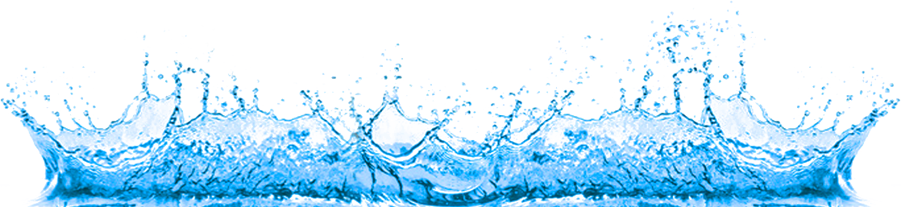

Proposte laboratoriali e di approfondimento

sugli obiettivi di sviluppo sostenibile - Agenda 2030

a cura di **GMA onlus** per le classi

* Scuola Primaria
* Scuola Secondaria di 1°
* Scuola Secondaria di 2°

**PERCHÉ FARE EDUCAZIONE ALLA**

**CITTADINANZA GLOBALE A SCUOLA?**

In tutto il mondo educare alla cittadinanza globale è uno degli obiettivi dell’Agenda Globale per lo Sviluppo Sostenibile 2030, con l’obiettivo 4 che impegna la comunità internazionale a “fornire un’educazione di qualità, equa ed inclusiva, e opportunità di apprendimento per tutti”. In particolare, l’educazione alla cittadinanza globale è direttamente citata nel paragrafo 4.7: “Garantire entro il 2030 che tutti i discenti acquisiscano la conoscenza e le competenze necessarie a promuovere lo sviluppo sostenibile, anche tramite un’educazione volta a uno sviluppo e uno stile di vita sostenibile, ai diritti umani, alla parità di genere, alla promozione di una cultura pacifica e non violenta, alla cittadinanza globale e alla valorizzazione delle diversità culturali e del contributo della cultura allo sviluppo sostenibile.”

Il documento “[Strategia italiana per l’Educazione alla Cittadinanza Globale](https://www.aics.gov.it/wp-content/uploads/2018/04/strategia-ECG-2018.pdf)” oggi offre un importante e atteso quadro di riferimento per la definizione degli interventi nel settore.

Queste proposte sono coerenti con le nuove indicazioni riguardo la disciplina di **Educazione** **Civica**.

**OBIETTIVI DELLA PROPOSTA EDUCATIVA DI GMA**

L’obiettivo del progetto è quello di contribuire a una maggiore conoscenza e consapevolezza dei cittadini riguardo all’Agenda 2030 proposta dalle Nazioni Unite e favorire cambiamenti di comportamento e atteggiamento per la diminuzione dell’impatto antropico sull’ambiente. Il progetto intende rispondere alle priorità del MIUR e si impegna a “trasformare il sistema di istruzione e formazione, dalla scuola al mondo della ricerca, in agente di cambiamento verso un modello di sviluppo sostenibile, coerentemente con i 17 obiettivi dell’Agenda 2030”, con particolare riferimento all’Agenda urbana di sviluppo sostenibile adottate dalle Città.

In particolare, il progetto intende affrontare

l’**Obiettivo 11** – Città e Comunità sostenibili

l’**Obiettivo 12** – Consumo e produzione responsabili

l’**Obiettivo 13** – Lotta contro il cambiamento climatico.

**A CHI È RIVOLTA LA PROPOSTA EDUCATIVA DI GMA**

**La proposta di laboratori didattici di GMA si rivolge a scuole primarie e scuole secondarie di primo e secondo grado.**

GMA è disponibile a modificare i laboratori su indicazione degli insegnanti, in base alle esigenze dei percorsi curriculari e delle classi interessate.

La presenza dell’insegnante di classe è obbligatoria.

È un’attività complementare ai corsi di formazione per insegnanti, alla disponibilità di stage e tirocini per studenti, incontri di approfondimento per genitori.

**LABORATORI IN PRESENZA:**

I laboratori si svolgono durante l’anno scolastico, da novembre a maggio, alla presenza dell’insegnante di classe e fino ad esaurimento disponibilità di calendario.

**LABORATORI ONLINE:**

Tutte le attività sono disponibili o replicabili online: da definire in base all’esigenza della scuola.

Materiale necessario: LIM o supporto multimediale.

Un’offerta libera ci aiuterà a sostenere le attività di GMA nelle scuole.

**Scuola primaria – primo ciclo**

**CONOSCIAMO L’ACQUA**



**Tempo**: 1 intervento da 2h

**Destinatari**: classi 1^ e 2^ della scuola primaria

**Obiettivi:**

* Riflettere sull’acqua in tutte le sue forme e utilizzi;
* Approfondire problematiche attinenti al tema acqua: inquinamento e sprechi;
* Responsabilizzare sul consumo dell’acqua come bene comune.

**Attività:** brainstorming, visione video, puzzle acqua

**Scuola primaria – secondo ciclo**

**ALLA RICERCA DELL’ACQUA**

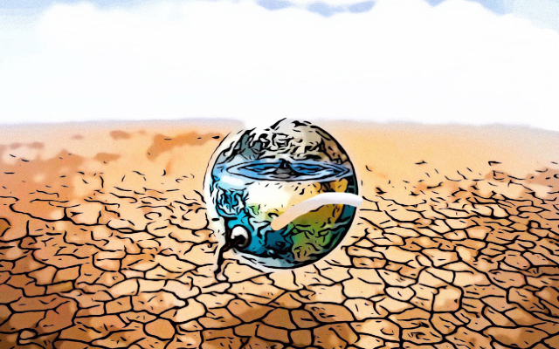

**Tempo**: 1 intervento da 2h

**Destinatari**: classi 3^, 4^ e 5^ della scuola primaria

**Obiettivi:**

* Conoscere l’acqua come bene comune;
* Scoprire la disponibilità dell’acqua e possibilità di reperimento;
* Sperimentare difficoltà legate all’approvvigionamento dell’acqua;
* Prendere coscienza di usi e consumi quotidiani

**Attività:** brainstorming, gioco di simulazione, test impronta idrica

**Temi:** *i luoghi dell’acqua, utilizzo della risorsa acqua, acqua disponibile e fruibile, reperibilità e approvvigionamento in varie parti del mondo, costo dell’acqua, disponibilità nel mondo, consumo, usi e sprechi, l’acqua come diritto, privatizzazione*

**Scuola secondaria di primo e secondo grado**

**L’ACQUA TRA BISOGNI E DIRITTI**

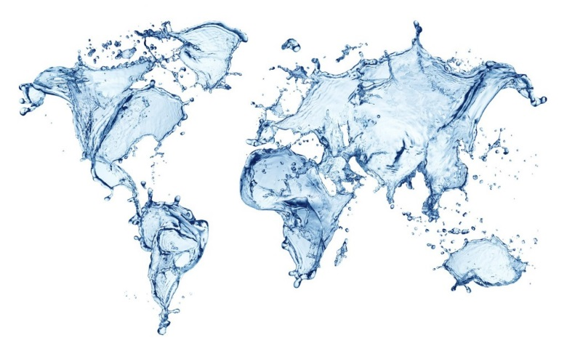

**Tempo**: 4h (2 interventi da 2h)

**Destinatari:** classi 1^, 2^ e 3^ della scuola secondaria di 1° grado

Biennio della scuola secondaria di 2° grado

**Obiettivi:**

* Acquisire consapevolezza del valore dell’acqua nella vita umana;
* Verificare rapporto tra acqua e sviluppo;
* Acquisire informazioni su acqua nel mondo e diritti

**Attività:** gioco delle pecore, proiezione power point e discussione

**Temi**: *acqua come diritto, ruolo dell’acqua nelle dinamiche di sviluppo, sfruttamento risorse, acqua tra locale e globale, la situazione mondiale dell’acqua, obiettivi 2030 di sviluppo sostenibile, plastica e inquinamento*

**Scuola secondaria di secondo grado**

**LA DURA LEGGE DELL’ACQUA**

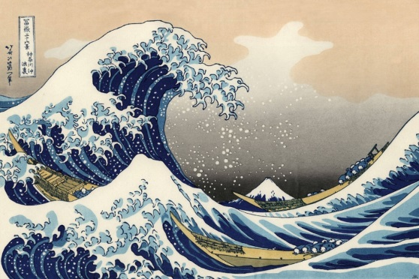

**Tempo**: 4h (2 interventi da 2h)

**Destinatari**: triennio della scuola secondaria di 2° grado

**Obiettivi:**

* Individuare i soggetti istituzionali coinvolti nella gestione delle acque;
* Conoscere il rapporto tra acqua e territorio;
* Conoscere la dimensione globale dell’acqua e le interconnessioni nord/sud del mondo;
* Apprendere modalità concreta di progettazione di approvvigionamento idrico;
* Acquisire capacità critica e volontà di imparare

**Attività:** gioco di ruolo, proiezione materiale audio visivo, presentazione obiettivi dell’Agenda 2030, analisi casi studio, presentazione progetti

**Temi:** *acqua come diritto, acqua e territorio, obiettivi 2030 di sviluppo sostenibile, disponibilità nel mondo, utilizzo della risorsa acqua, inquinamento, consumi e sprechi*

**Chi è GMA**

Il Gruppo Missioni Africa è una associazione di solidarietà internazionale che dal 1972 è attiva nella promozione dei diritti dell’infanzia nel Corno d’Africa.

Si impegna a promuovere condizioni di vita dignitose dei soggetti più vulnerabili della società, in particolare DONNE e BAMBINI, attraverso percorsi di sviluppo di comunità.

In Italia GMA lavora per il rispetto dei diritti umani e una cultura di condivisione, di giustizia e di pace innescando una rete di solidarietà e promozione sociale che, partendo dalle famiglie, dalle scuole, dalle associazioni si estende alla dimensione internazionale.

GMA è socio del coordinamento Solidarietà e Cooperazione CIPSI.

GMA Onlus è un’associazione diffusa sul territorio nazionale, attraverso una ventina di rappresentanti locali volontari che, in sintonia con la sede, diffondono la cultura della solidarietà a più di 6.000 simpatizzanti sul territorio italiano.

*GMA è un’organizzazione non governativa (ONG) secondo la legge 49/87 con iscrizione all’albo delle OCS d.l. 125/2014 (reg. MAECI/AICS 2016/337/000202/3); è ong UE dal 1993.*

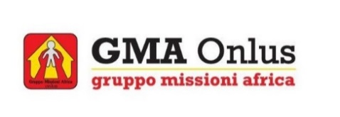

***Per informazioni e approfondimenti:***

Via Luppia Alberi 1 35044 Montagnana

Tel. 0429/800830 web: gmagma.org

mail: [gma@gmagma.org](mailto:gma@gmagma.org)